HTML  
Лекция 2  
Разработка веб-сайтов  
Язык гипертекстовой разметки (HTML)  
HTML – язык не программирования, а разметки, он создает систему для  
идентификации и описания различных компонентов документа, таких как  
заголовки, абзацы и списки. Разметка обозначает скрытую структуру  
документа  
Язык HTML интерпретируется браузерами  
и отображается в виде документа  
в удобной для человека форме.  
  
Редакторы HTML  
Настольные:  
● Visual Studio Code  
● Sublime Text  
● WebStorm  
● Notepad++  
Веб-песочницы:  
● jsbin  
● codepen  
● jsfiddle  
  
W3C  
World Wide Web Consortium - организация, разрабатывающая и внедряющая  
технологические стандарты для Всемирной паутины  
https://www.w3.org/html/  
  
Document type declaration  
Первая строка <!DOCTYPE html> - HTML5  
  
HTML element  
<!DOCTYPE html>  
<html>  
<!--content here-->  
<html>  
  
The head element  
<head> - элемент содержит общую информацию об HTML - странице,  
которая не отображается на самой странице.  
Такая информация называется метаданными  
Например, ссылки на стили  
  
<head>  
Внутри контейнера <head> допускается размещать следующие элементы:  
<base>, <basefont>, <bgsound>, <link>, <meta>, <script>, <style>, <title>.  
  
Title element  
Название HTML-документа  
<!DOCTYPE html>  
<html>  
<head>  
<title>Title of the HTML page</title>  
</head>  
<html>  
  
Блочные элементы  
● h1-h6 - уровни заголовков  
● p - параграфы  
● hr - горизонтальная линия  
● pre - блок кода  
● blockquote - цитирование длинного блока текста  
● div - блочный контейнер  
  
Строчные элементы  
● a - гиперссылки  
● am, i - акцентирование  
● strong, b - выделение  
● img - вставка изображений  
● sub, sup нижний и верхний индекс  
● span - строчный контейнер  
  
Ссылки  
<a href=”https://www.yandex.ru/” target="_blank">  
This anchor element links to Yandex!  
</a>  
  
Действия браузера при переходе  
● http, https, ftp - переход по ссылке  
● mailto - запуск почтового клиента  
● javascript - выполнение JavaScript кода  
● #anchor- прокрутка текущей страницы  
  
Списки  
ul - маркированный списки  
ol - нумерованный списки  
<ul>  
<li>Яблоко</li>  
<li>Ананас</li>  
</ul>  
  
Комментарии  
<!--...-->  
  
Атрибуты  
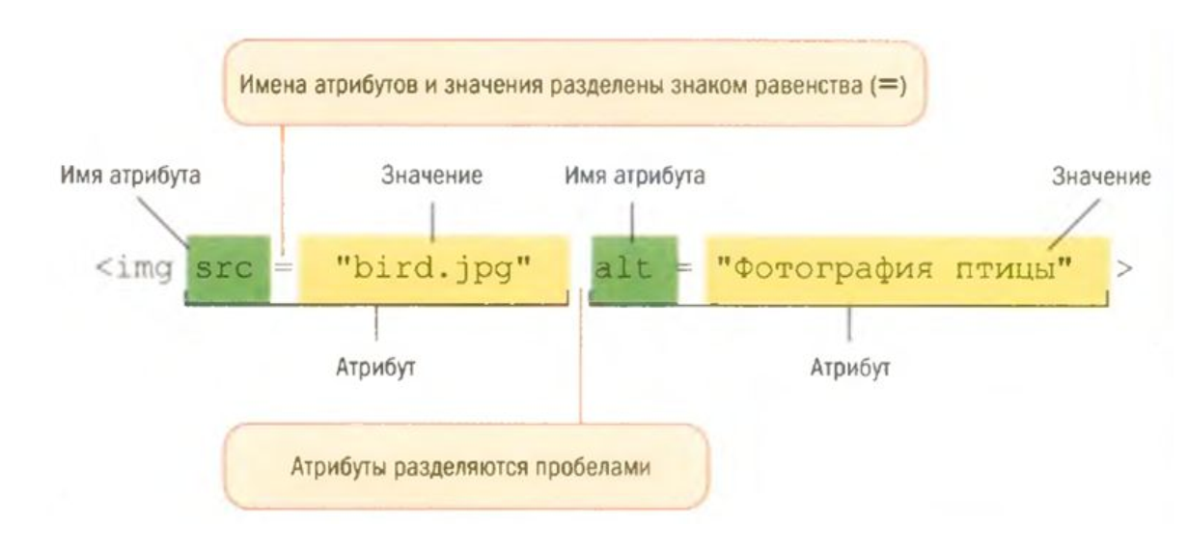

Атрибуты  
Примеры:  
id - идентификатор элемента  
style - код CSS  
class - имя класса для элемента  
hidden - указывает на то, что элемент должен быть скрыт  
и др.  
17  
Изображения  
<img src="image.png" alt="Птица">  
элементы map и area описывают активные области изображения  
  
DOM  
Document Object Model  
DOM определяет стандарт доступа к документам  
Древовидная структура документа  
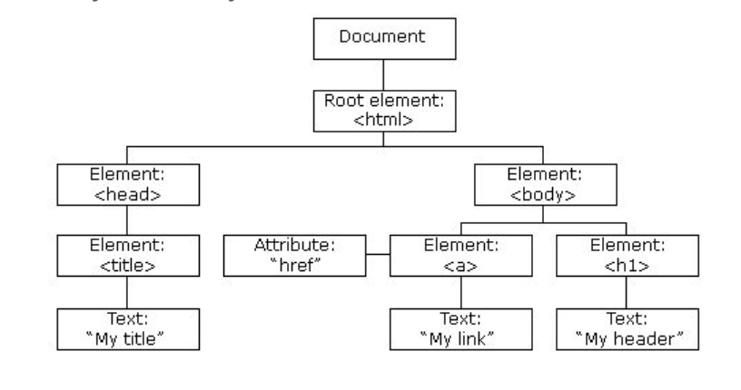

DOM  
Объектная модель документов W3C (DOM) - это независимый от платформы  
и языка интерфейс, который позволяет программам и сценариям  
динамически получать доступ и обновлять содержимое, структуру и стиль  
документа  
  
Самостоятельное обучение  
W3Schools Online Web Tutorials  
https://www.w3schools.com/html/default.asp  
Catalog | Codecademy  
https://www.codecademy.com/catalog/language/html-css  
Courses | SoloLearn: Learn to code for FREE!  
https://www.sololearn.com/Courses/  
HTML Academy: интерактивные онлайн-курсы по HTML, CSS и JavaScript  
https://htmlacademy.ru/